Арсентьева Нина Николаевна, музыкальный руководитель, Муниципальное бюджетное дошкольное образовательное учреждение Центр развития ребенка детский сад № 23, Россия, г. Томск
Кокорина Анна Геннадьевна, педагог дополнительного образования изобразительной деятельности, Муниципальное бюджетное дошкольное образовательное учреждение Центр развития ребенка детский сад № 23, Россия, г. Томск.
Конспект музыкального занятия
в подготовительной группе
Тема: «П.И. Чайковский Времена года. Зима»
Классическая музыка детям
Цель: Формировать слуховое внимание, музыкальную отзывчивость, двигательную активность, творческое воображение. Закрепить знания о зиме как о времени года
Задачи:
Образовательная: Уточнить и закрепить общие представления о зиме как о времени года; обогащать детей музыкальными впечатлениями через слушание и пение.
Развивающая: Развивать творческие способности детей, самостоятельность, активность, внимание, чуткость, решительность, уверенность; пополнить словарный запас детей новыми словами;
Воспитательная: Воспитывать у детей положительное отношение к поэзии, интерес к классической музыке; формировать бережное отношение к природе; воспитывать нравственно-эстетические качества, доброжелательность.
Оздоровительная: Применяются такие технологии как: танцевальные импровизации; психоэмоциональная разгрузка детей; повышение уровня речевого развития; обеспечение эмоционального благополучия детей.
Оборудование: Презентация «П.И. Чайковский Времена года. Зима» Контуры деревьев по количеству детей, гуашь различных синих оттенков, баночки с водой, кисти щетина широкие. Шаблоны различных деревьев.
Ход занятия:
Музыкальный руководитель: Дети, мы сегодня поговорим об одном из чудеснейших времен года – о зиме. На занятии мы продолжаем знакомимся с творчеством композитора П.И. Чайковского «Времена года»
То, о чём я хочу рассказать, произошло очень давно. В Петербурге издавался журнал, который назывался «Нувеллист» - от слова «новелла», что значит небольшой рассказ. Журнал выходил каждый месяц, и, конечно, в первом новогоднем номере читателей всегда ожидал какой-нибудь приятный сюрприз.
Декабрь. Святки
Мы начнём с вами, ребята, с последней пьесы в альбоме «Времена года». Ведь декабрь — это последняя пьеса из «Времён года».
Название тебе ни о чём не расскажет. Пьеса называется «Святки» ...

Раз в крещенский вечерок
Девушки гадали:
За ворота башмачок,
Сняв с ноги, бросали…
(В. А. Жуковский)

Святки — это старинный праздник перед Новым годом. Самые короткие дни – и самые длинные ночи. Самые весёлые и шумные праздники – и самые волшебные гадания. Стоит только произнести: «ночь перед Рождеством», «крещенский вечер» - и даже у нас, забывших все или почти все традиции, как будто что-то отзывается в душе, как будто открываются двери в неведомое.
В старину верили, что в такие ночи на землю спускаются боги, которых можно спросить о самом важном. Из этих загадочных существ мы сегодня помним лишь Санта-Клауса, Деда Мороза – старика с белой бородой, приносящего подарки.
В семьях царило праздничное веселье. Ряженые, одетые не по обычаю, а ради шутки, ходили на святках из дома в дом, пели святочные песни, водили хороводы. В домах их угощали, одаривали подарками.
«Святки» - имеет в рукописи композитора подзаголовок “Вальс”. И это не случайно, вальс был в те времена популярным танцем, символом семейных праздников. Основная мелодия пьесы выдержана в стиле бытовой музыки, фрагменты которой чередуются с эпизодами вальса. А завершается пьеса, и, вместе с ней весь цикл вальсом, домашним праздником вокруг красивой Рождественской елки.
Красивый вальс, который можно слушать, а можно под него и танцевать. Только он довольно медленный, вернее задумчивый, зимний. И немножко грустный. Но это и понятно — ведь расставаться всегда грустно, а вальс этот последний в альбоме «Времена года».
Начнём с января.
Слушание «Январь» П.И. Чайковского У камелька
И мирный неги уголок
Ночь сумраком одела,
В камине гаснет огонек,
И свечка нагорела...
(А. С. Пушкин)
Чайковский дал «Январю» ещё одно название — «У камелька».
«Камелёк» — какое уютное слово, правда? Ласковое-ласковое. Так и видишь перед собой огонь, угасающий в камине или в печке, чувствуешь, как тепло от горячих углей разливается по комнате...
Ребята, если ты живёшь в большом городе, в доме с паровым отоплением, ты можешь и не знать, как топится обыкновенная печка. Но в то время, когда жил Пётр Ильич Чайковский, парового отопления вообще не было. Были печки, камины. Сидеть у камелька — это и есть сидеть у такой вот печки или камина.
Тепло, уютно, тихо... В комнате полутемно, вечереет...
В долгие зимние вечера у очага (камина) собиралась вся семья. В крестьянских избах плели кружева, пряли и ткали, при этом пели песни, грустные и лирические. В дворянских семьях у камина музицировали, читали вслух, беседовали.
Музыка «Января» вначале спокойная, неторопливая. Похоже, что ласковый, негромкий голос рассказывает о чём-то. А может быть, просто мечтает человек, сидя у затухающего камина. Мягко, нежно звучит музыка. Звуки плавно переходят один в другой.
Что же нарушило тёплый уютный покой? Может быть, просто в сказке, которую бабушка рассказывает в сумерках своим внукам, говорится о чём-то тревожном и таинственном? Этого мы не знаем. Ведь каждый, кто слушает музыку, представляет себе что-то своё, мысленно рисует себе какую-то свою картинку. Я прошу послушать внимательно эту музыку, а потом самому придумать маленький рассказик о зимнем вечере. Интересно, какие мысли навеет тебе пьеса «У камелька». (Ответы детей)
Музыкальный руководитель: А когда к нам приходит зима? Какие зимние месяца вы знаете? (Ответы детей)
Музыкальный руководитель: Но не всегда зимой солнечная погода, часто небо затянуто тучами и идёт снег. А давайте вспомним песню о зиме снежной, красивой, холодной.
Песня: Муз. и Сл. Е.М. Латугиной «На пороге Новый год»
1 куплет:
Закружила, замела белая метелица
снег ложится на дома, под ногами стелется
Припев:
Снег идет, снег идет
наступает Новый год
Снег идет, снег идет
наступает Новый год
2 куплет:
Добрый Дедушка Мороз с бородой и в валенках
Елку из лесу принес для больших и маленьких.
припев:
3 куплет:
Вся в игрушках и огнях елочка-красавица
Новый год стоит в дверях. Всем он улыбается
Воспитатель: Ребята, посмотрите, высоко на дереве сидит птичка. Что вы знаете про эту птичку? (Ответы детей)
«Красные грудки, черные спинки- яркие птички, будто с картинки!
Что-то там ищут, клюют, посмотри! Видишь –на белом снегу -…(снегири)
Пальчиковая гимнастика «Снегири»
Снегири.  Раз, два, три.  Прилетели, посидели,  Погалдели, улетели.  Улетели в небеса.  Вот какие чудеса! | Стоят лицом в круг. Хлопают опущенными руками по бокам.  Загибают по три пальчика на обеих руках, начиная с больших.  Загибают оставшиеся два пальчика на каждой руке.  Бегут по кругу, взмахивая руками, как крыльями.  Останавливаются, машут скрещенными ладонями.  С удивлением разводят руками.
Музыкальный руководитель: Но вот в лесу опять изменилась погода. Наступил февраль. вьюги, метели, ветер ожидает всех в феврале, и, прекрасный праздник Масленица.
Февраль. Масленица
Скоро масленицы бойкой
Закипит широкий пир...
(П. А. Вяземский)
Ты знаешь, что такое масленица? Такой праздник когда-то действительно существовал. Весёлый сказочный народ берендеи вывозят в лес на санях огромное чучело — масленицу. Песни, пляски, смех... Берендеи провожают зиму.
Слушание: П.И. Чайковский «Февраль» Масленица
Музыкальный руководитель: Как вы думаете, какое настроение было у композитора, когда он сочинял эту музыку? (Ответы детей.)
Берендеи были очень весёлые— яркие, шумные. Во время масленицы пекли румяные масленые блины — круглые, горячие, как солнце, которое очень ждут люди после холодной зимы. Ступай, масленица, за солнцем, за летом. Зови его к людям! Об этом и рассказывает музыка «Февраля». Вслушиваешься в неё — словно не рояль звучит, а балалайки, гусли, рожки. Так и, кажется, что играет русский народный оркестр. Да и сама музыка такая по-настоящему русская — весёлая народная пляска. Впрочем, нет, это не просто пляска, а целая картинка шумного, многолюдного праздника.
Нужно тебе сказать, что все русские композиторы очень хорошо знали и любили народную музыку. Они записывали и изучали песни, которые сочиняли в деревнях и сёлах сами крестьяне. Кто именно сочинил песню, почти никогда никто не знал. Песни передавались от отца к сыну, от бабушки к внучке. Но знали и пели их во все времена; и сейчас ещё можно услышать многие из этих песен. Народ бережёт их и помнит. Русские композиторы часто включали в свои сочинения народные песни и танцы. А иногда сочиняли музыку, похожую на народную.
Давайте, ребята, исполним песню русскую народную:
Русская народная песня в обработке А. Абрамовского
«Блины» (исполнение 1 куплета)
Мы давно блинов не ели,
Мы блиночков захотели,
Ой, блины, блины, блины,
Вы блиночки мои.
Ой, блины, блины, блины,
Вы блиночки мои.

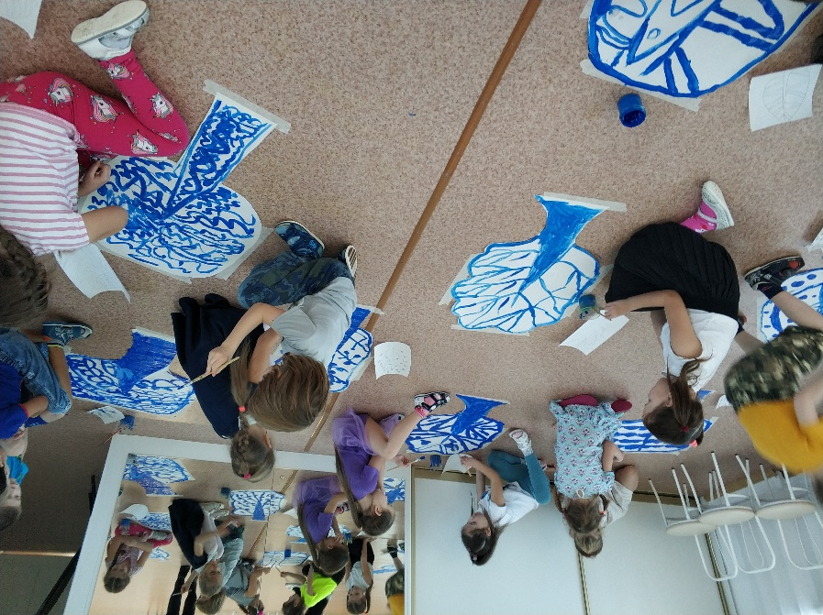
Педагог ИЗО: Ребята, мне кажется, что вам захотелось нарисовать весёлую и яркую зимнюю картинку. Перед тем, как приступить к рисованию, давайте послушаем стихотворение:
Елена Щепотьева «Пора морозная»
Пора морозная в разгаре,
Сугробы выросли по пояс,
Январь, февраль гуляют в паре,
Идут-бредут, с зимою ссорясь.
Заснеженный весь в белом город,
Покрыты льдом пруды и реки,
И властвует повсюду холод,
Недолго солнце в небе синем,
Дни кратки, ночи бесконечны,
На ёлку взгляд весёлый кинем,
По-детски радостно, беспечно.
Смешные зимние проказы:
Игра в снежки, катанья с горки…
А ночью звезды, словно стразы,
Глядят с небес, светлы, и кротки.
Педагог ИЗО:
Во время сна я перенесу вас из детского сада в сказочный лес. Закрывайте глазки.
Музыкально – ритмическое упражнение «Волшебный сон»:
«волшебный сон»
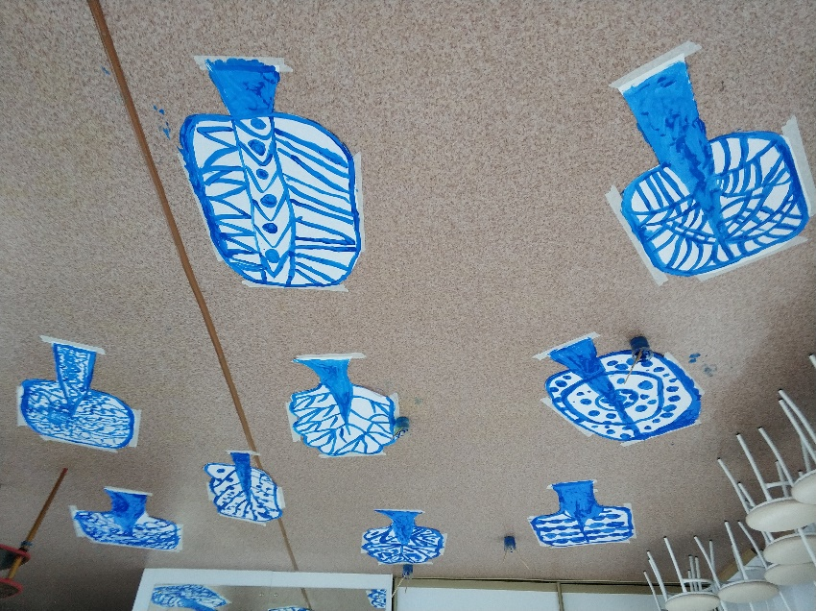
…Реснички опускаются….
Глазки закрываются…
Мы спокойно отдыхаем…
Сном волшебным засыпаем...
Дышится легко…ровно…глубоко...
(пауза)
Мы спокойно отдыхали,
Сном волшебным засыпали…
Хорошо нам отдыхать
Но пора уже вставать.
Крепче кулачки сжимаем
Их повыше поднимаем
Потянутся! Улыбнутся!
Всем открыть глаза и встать!
- Вот мы и в сказочном лесу. Ребята, посмотрите на наш волшебный лес.
Ой, а что же здесь произошло? Где же сказка? Остались только контуры деревьев….
Педагог ИЗО: Очень интересно, ребята, вы про зиму беседовали. А теперь я вас приглашаю стать художниками и нарисовать зимний сказочный лес. Чтобы лес получился волшебный, вместо веток нарисуем то, о чём сейчас услышите. Имитируем руками волнистые, ломанные, пунктирные, линии в разных направлениях. Точки на линиях, завитки, паутинки, улиточки, петельки. (дети повторяют движения за преподавателем ИЗО)
Выбор узора рисования и партнеров.
Самостоятельная деятельность детей.
Дети под музыку П.И. Чайковского выполняют работу. Сказочный лес используем в декорациях новогодних утренников.
Музыкальный руководитель: Наше зимнее путешествие подошло к концу. Что вам понравилось сегодня? Что вы узнали нового?
(Ответы детей.)
Воспитатель: А мне очень понравилось, как вы слушаете музыку; как у вас получилось чётко прохлопать ритм; а как вы замечательно пели песню и различали в словах буквы; какие замечательные работы у вас получились! Вы все старались, молодцы!

Литература:
- Зинаида Роот «Музыкальные сценарии для детского сада» Издательство: Айрис-Пресс, 2006 г.
- Флинт К., Коттон К. «Великие композиторы детям. Времена года.» Издательство «Мозаика-Синтез», 2017г
- «Сезоны года» Общеобразовательный журнал, 2011 – 2020г;
сайт: Сезоны-года. рф

